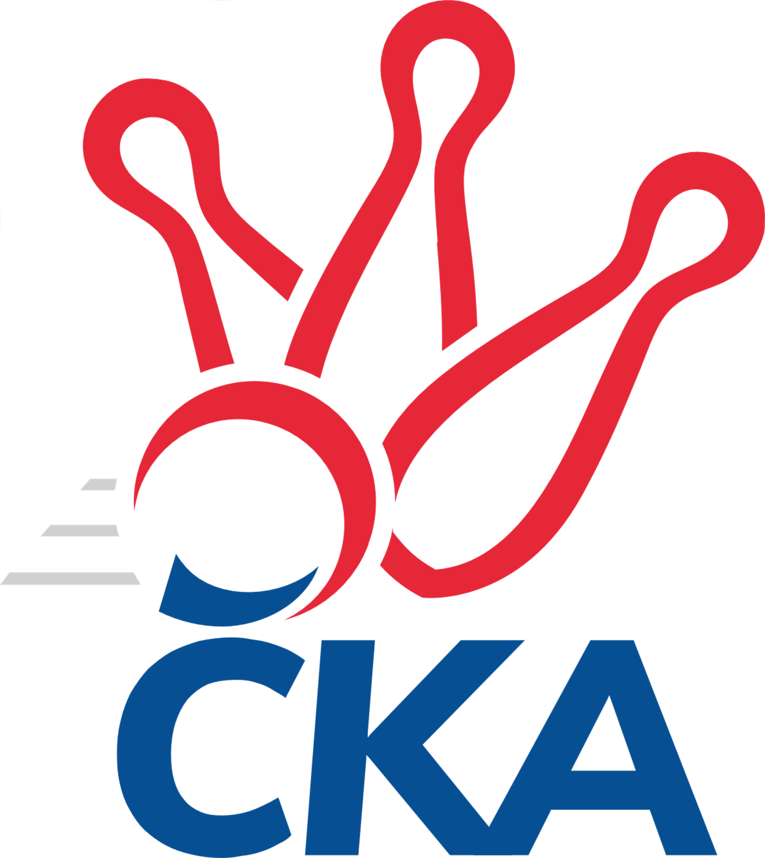
1. KUŽELKÁŘSKÁ LIGA DOROSTU

Č. 6

Ročník 2021/2022 24.10.2021

Nejlepšího výkonu v tomto kole: 1685 dosáhlo družstvo: SKK Primátor Náchod B

1.KLD B 2021/2022
Výsledky 6. kola

Souhrnný přehled výsledků:
SKK Hořice - SKK Vrchlabí SPVR 0:2 1536:1538 24.10.
TJ Spartak Rokytnice n. J. - KK Jiří Poděbrady 0:2 1407:1535 24.10.
SKK Primátor Náchod B - SKK Jičín 2:0 1685:1482 24.10.
Tabulka družstev:
1. SKK Primátor Náchod 5 5 0 0 10 : 0 1650 10
2. SKK Primátor Náchod B 5 4 0 1 8 : 2 1654 8
3. SKK Vrchlabí SPVR 5 4 0 1 8 : 2 1594 8
4. KK Jiří Poděbrady 5 2 0 3 4 : 6 1539 4
5. SKK Jičín 6 2 0 4 4 : 8 1450 4
6. SKK Hořice 5 1 0 4 2 : 8 1417 2
7. TJ Spartak Rokytnice n. J. 5 0 0 5 0 : 10 1472 0

Nejlepší šestka kola - absolutně |  |  |  |  | Nejlepší šestka kola - dle průměru kuželen
Počet | Jméno | Název týmu | Výkon |  | Počet | Jméno | Název týmu | Průměr (%) | Výkon
6x | Martin Hanuš | Náchod B | 625 |  | 6x | Martin Hanuš | Náchod B | 117.27 | 625
1x | Adam Svatý | Vrchlabí | 573 |  | 2x | Adam Svatý | Vrchlabí | 115.25 | 573
1x | Jan Majer | Náchod B | 546 |  | 2x | Adam Janda | Poděbrady | 110.18 | 540
2x | Ondřej Košťál | Hořice | 541 |  | 2x | Ondřej Košťál | Hořice | 108.81 | 541
1x | Jana Bínová | Jičín | 540 |  | 1x | Ondřej Šafránek | Poděbrady | 105.08 | 515
2x | Adam Janda | Poděbrady | 540 |  | 2x | Jan Majer | Náchod B | 102.45 | 546

Podrobné výsledky kola:

SKK Hořice 1536 0:2 1538 SKK Vrchlabí SPVR
Adéla Fikarová 128 139 112 121 500 474 125 130 110 109 Šimon Fiebinger
Jan Modřický 122 118 105 98 443 573 153 157 131 132 Adam Svatý
Ondřej Košťál 134 141 131 135 541 0 0 0 nikdo nenastoupil
Tereza Kroupová 131 134 118 112 495 491 124 118 133 116 Tereza Venclová
rozhodčí: Bořek Fikar

Nejlepší výkon utkání: 573 - Adam Svatý
TJ Spartak Rokytnice n. J. 1407 0:2 1535 KK Jiří Poděbrady
Filip Hanout 119 106 136 125 486 540 126 142 141 131 Adam Janda
Matěj Ditz 118 109 112 133 472 480 111 115 141 113 Vojtěch Bulíček
Martin Pacák 116 102 114 117 449 515 97 140 138 140 Ondřej Šafránek
nikdo nenastoupil 0 0 0 430 111 100 104 115 Michaela Košnarová
rozhodčí: Zdeněk Hobl

Nejlepší výkon utkání: 540 - Adam Janda
SKK Primátor Náchod B 1685 2:0 1482 SKK Jičín
Martin Hanuš 158 159 150 158 625 481 116 135 107 123 Matěj Šuda
Petr Doubek 118 116 108 109 451 461 99 119 113 130 Robin Bureš
Kryštof Brejtr 124 135 143 112 514 540 131 150 120 139 Jana Bínová
Jan Majer 135 153 129 129 546 452 134 98 96 124 Matěj Plaňanský
rozhodčí: Jaroslav Dyntera

Nejlepší výkon utkání: 625 - Martin Hanuš

Pořadí jednotlivců:
jméno hráče družstvo celkem plné dorážka chyby poměr kuž. Maximum

1. Ondřej Stránský SKK Vrchlabí SPVR 581.00 379.0 202.0 3.2 3/4 (605)
2. Martin Hanuš SKK Primátor Náchod B 580.00 384.1 195.9 4.6 2/2 (633)
3. František Adamů ml. SKK Primátor Náchod 569.67 382.8 186.8 5.0 3/4 (604)
4. Veronika Kábrtová SKK Primátor Náchod 563.75 368.8 195.0 3.1 4/4 (602)
5. Kryštof Brejtr SKK Primátor Náchod B 548.88 373.3 175.6 7.8 2/2 (583)
6. Barbora Lokvencová SKK Primátor Náchod 535.00 354.6 180.4 4.0 4/4 (556)
7. Jan Majer SKK Primátor Náchod B 533.67 375.3 158.3 11.2 2/2 (546)
8. Adam Janda KK Jiří Poděbrady 527.67 364.3 163.3 8.2 3/3 (540)
9. Ondřej Šafránek KK Jiří Poděbrady 521.33 355.5 165.8 7.5 3/3 (552)
10. Jana Bínová SKK Jičín 518.75 360.3 158.5 9.2 4/4 (543)
11. Danny Tuček SKK Primátor Náchod 516.13 345.0 171.1 6.5 4/4 (565)
12. Jakub Kašpar TJ Spartak Rokytnice n. J. 515.50 358.5 157.0 8.0 2/2 (547)
13. Adam Svatý SKK Vrchlabí SPVR 515.13 353.9 161.3 9.6 4/4 (573)
14. Tereza Venclová SKK Vrchlabí SPVR 514.63 361.8 152.9 10.3 4/4 (548)
15. Ondřej Košťál SKK Hořice 502.56 349.6 153.0 9.2 3/3 (559)
16. Vojtěch Bulíček KK Jiří Poděbrady 502.50 348.0 154.5 7.5 2/3 (523)
17. Matěj Ditz TJ Spartak Rokytnice n. J. 499.75 345.6 154.1 13.1 2/2 (535)
18. Šimon Fiebinger SKK Vrchlabí SPVR 487.25 334.6 152.6 8.5 4/4 (515)
19. Lukáš Hejčl SKK Primátor Náchod B 476.00 331.5 144.5 13.5 2/2 (512)
20. Matěj Šuda SKK Jičín 473.83 336.6 137.3 12.7 4/4 (496)
21. Michaela Košnarová KK Jiří Poděbrady 466.83 322.3 144.5 11.5 3/3 (505)
22. Filip Hanout TJ Spartak Rokytnice n. J. 465.13 323.5 141.6 13.9 2/2 (486)
23. Robin Bureš SKK Jičín 453.33 309.3 144.0 14.2 3/4 (461)
24. Tereza Kroupová SKK Hořice 445.11 314.9 130.2 9.2 3/3 (495)
25. Jan Modřický SKK Hořice 437.56 313.4 124.1 18.0 3/3 (472)
26. Matěj Plaňanský SKK Jičín 434.75 307.6 127.1 19.0 4/4 (468)
27. Adéla Fikarová SKK Hořice 422.00 307.1 114.9 17.8 3/3 (500)
Petr Doubek SKK Primátor Náchod B 479.00 333.0 146.0 14.7 1/2 (516)
Martin Pacák TJ Spartak Rokytnice n. J. 460.33 329.3 131.0 14.7 1/2 (466)
Natálie Soukupová SKK Jičín 451.75 322.8 129.0 13.5 2/4 (492)
Jan Gintar SKK Primátor Náchod B 440.00 334.0 106.0 16.0 1/2 (440)
Lucie Martínková KK Jiří Poděbrady 376.00 298.0 78.0 16.0 1/3 (376)
Sportovně technické informace:

Starty náhradníků:
registrační číslo jméno a příjmení datum startu družstvo číslo startu
26184 Petr Doubek 24.10.2021 SKK Primátor Náchod B 3x
Hráči dopsaní na soupisku:
registrační číslo jméno a příjmení datum startu družstvo

Program dalšího kola:
7. kolo
SKK Jičín - -- volný los --
7.11.2021 ne 10:00 SKK Vrchlabí SPVR - SKK Primátor Náchod B
7.11.2021 ne 10:00 KK Jiří Poděbrady - SKK Hořice
7.11.2021 ne 10:00 SKK Primátor Náchod - TJ Spartak Rokytnice n. J.

